Systèmes multi-agents
Particules et Wator
Nait abdelaziz
Yanis
Master IVI

Introduction :

Dans ce TP, nous allons concevoir deux systèmes multi-agents :
Le premier simule le déplacement de particules dans un espace en deux dimension limité. Lors de la construction d'une particule, une position initiale ainsi qu'une direction de déplacement lui sont affectées aléatoirement. Une particule, se trouvant dans un espace limité , lorsqu'elle arrive à l’extrémité de son environnement inverse la direction de son déplacement.
Le deuxième est un modèle de la vie des requins et des poissons se déplacent dans un espace torique ou il n'y a pas de limite. Dans ce modèle, les requins se déplacent aléatoirement et mangent les poissons se trouvant dans leur voisinage et se reproduisent tous les 10 cycles. Ces requins meurent lorsqu'ils se nourrissent pas pendant plus de 3 cycles. Les poissons se déplacent aussi aléatoirement n'ont pas besoin de se nourrir pour continuer à vivre et peuvent se reproduire tous les 10 cycles. Ces derniers peuvent mourir en se faisant manger par un requin.

Conception :

Pour modéliser les différents acteurs, nous avons utilisé la notion d'agent autonome vivant dans un environnement discrétisé sous forme de grille 2 dimensions . En effet, un agent à un instant donné se trouve seul dans une case et est repéré par ses coordonnées cartésiennes. Ci-dessous on peut voir le diagramme de classes permettant de modéliser le système Particules :
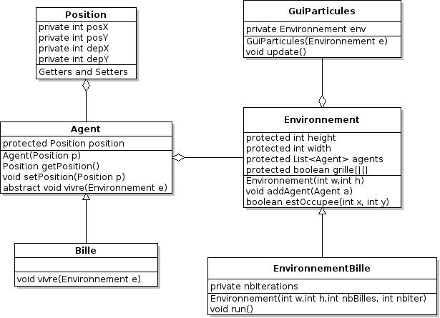

Agent : classe mère abstraite définissant les caractéristiques communes à tous les agents. La méthode abstraite vivre sera définie dans la classe fille. L'attribut position définit la position de l'agent dans son environnement.

Bille : classe héritant de la Agent. La méthode vivre décrit le comportement de la bille dans son environnement. Une bille est animé initialement d'un mouvement aléatoire et suit toujours la même trajectoire jusqu'à atteindre la limite de son environnement ou elle inverse sa trajectoire.

Position : classe encapsulant des valeurs entières correspondantes aux coordonnées cartésiennes d'un agent et à la direction de déplacement de ce dernier.

Environnement : classe représentant l'espace dans lequel vivent les agents. Cet environnement est représenté sous forme de grille 2 dimensions. Dans chaque case de la grille peut vivre un seul agent.

EnvironnementBille : classe héritant de la classe Environnement et permet de définir les caractéristiques supplémentaires liées à l'environnement dans lequel se déplace la bille.

GuiParticules : Classe permettant d'interpréter graphiquement les données relatives aux différents agents et à l'environnement.

L'affichage de l'environnement se fait sur console. L'affichage des données avec interface graphique à l'aide de la bibliothèque Swing ont mené à des erreurs que je n'ai pas réussi à corriger.

Pour lancer la simulation il suffit, de com_piler le main qui se trouve dans le fichier main.java et de l’exécuter. Ou en éxécutable le fichier TP 1_SMA.jar

Pour le système Wator, je n'ai pas eu le temps de le faire à cause de la perte de temps que m'a engendré l'interface graphique Swing notamment à cause du patron de conception MVC qui n'arrivait pas à mettre à jour la vue.

Segregation :

